DONNA, CHI CERCHI?
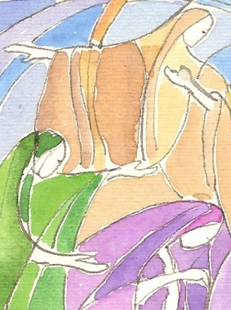
Intrecci di fede, trame di vita

MARIA SOTTO LA CROCE
un’amicizia che consegna

Dal profondo a te grido, o Signore;
Signore, ascolta la mia voce.
Siano i tuoi orecchi attenti
alla voce della mia supplica.

Se consideri le colpe, Signore,
Signore, chi ti può resistere?
Ma con te è il perdono:
così avremo il tuo timore.

Io spero, Signore.
Spera l’anima mia, attendo la sua parola.
L’anima mia è rivolta al Signore
più che le sentinelle all’aurora.

Israele attenda il Signore,
perché con il Signore è la misericordia
e grande è con lui la redenzione.
Egli redimerà Israele
da tutte le sue colpe

.

Ascoltiamo la Parola
Dal vangelo secondo Giovanni

²⁵Stavano presso la croce di Gesù sua madre, la sorella di sua madre, Maria madre di Clèopa e Maria di Màgdala. ²⁶Gesù allora, vedendo la madre e accanto a lei il discepolo che egli amava, disse alla madre: «Donna, ecco tuo figlio!». ²⁷Poi disse al discepolo: «Ecco tua madre!». E da quell’ora il discepolo l’accolse con sé.
A mo’ di premessa
Premessa: abbiamo da poco vissuto l’esperienza del Natale e devo dire che mi è sembrato un po’ fuori tempo meditare questo testo in questi giorni, tuttavia ho trovato nella preghiera alcune intuizioni che mi hanno aiutato a trovare dei collegamenti con il Natale di Gesù

- Nella parrocchia dove opero….la Madonna ha in braccio Gesù nella posizione di consegnarlo a noi: nel Natale celebriamo un Dio che consegna suo Figlio all’umanità grazie a Maria, nell’episodio che oggi leggeremo e mediteremo ci accostiamo alla consegna che Gesù fa di sua madre a noi.

- L’annunciazione che in questi giorni abbiamo ascoltato…mi sembra di leggere qui in questo testo una seconda annunciazione: Maria diventa Madre per la seconda volta: non è l’angelo che le porta l’annuncio, ma è Gesù stesso. Come si sarà sentita Maria?

- Maria e Giovanni: due storie diverse, relazioni diverse…cosa avranno fatto dopo?

Questo testo più che una scena vedere è un’immagine da contemplare. Suggerisco nella preghiera di immedesimarci in Maria chiedendoci che cosa potrebbe succedere nel suo animo, che cosa avrebbe voluto come madre. Sicuramente avrebbe voluto morire lei per il figlio, avrebbe voluto dare la vita lei, avrebbe voluto impedire che questo succedesse e, invece, il Signore, la educa ad accettare in maniera misteriosa il disegno per cui in Gesù Salvatore si riflette l’ Amore del Padre. Maria vive qui il culmine drammatico della sua vita, il Figlio che le è stato donato le è ora tolto; e, in quell’istante riceve in dono dal Figlio l’intera umanità.
Lectio
Ci avviciniamo ora al brano
Molti commentatori sottolineano il legame di questo brano con l’episodio di Cana a partire anche dai termini che Gesù e l’evangelista usano nel riferirsi a Maria: donna e madre.

v. 25: Maria sta presso la croce di Gesù: solo Giovanni riferisce la presenza di Maria sotto la croce (così come la sua) a differenza dei sinottici. Ai piedi della croce c’è Maria. Non fa nulla, sta lì. Non è che capisca, ma sta lì segno di fedeltà e di attesa. Gesù non ha più nulla sulla croce, ma ai suoi piedi c'è ancora chi più può contare nel momento della morte: Sua Madre, le persone amiche che lo hanno accompagnato lungo la Sua vita e uno solo dei suoi discepoli: Giovanni. E Gesù vuole lasciare un dono a Sua Madre prima di morire: un nuovo figlio, l'apostolo Giovanni, e lascia anche un dono a San Giovanni, il dono di Sua Madre.

v.27: sembra non ci sia più nulla da aggiungere, ecco che si inserisce Giovanni. Perché?
Egli vuole semplicemente dire che ha ricevuto il compito di prendersi cura di Maria. E’ una delle ultime circostanze in cui Gesù appare particolarmente umano. Maria riceve la responsabilità di reggere spiritualmente il gruppo dei discepoli: lei è oggetto di una sollecitudine filiale che va intesa nel modo più tenero. Gesù chiede prima a Giovanni di sostenere materialmente e moralmente Maria. Solo in seguito dice a Giovanni “Ecco tua madre”. Li affida, li consegna l’uno all’altro perché si sostengano reciprocamente

Dopo la croce Maria condivide i giorni difficili dei discepoli, è in mezzo a loro, con loro e non al di sopra di loro.. sempre discreta, accompagna la preghiera, condivide il pane e le preoccupazioni.

Piste di riflessione:

- Ai piedi della croce scopriamo che non siamo soli: c'era Maria, c'erano delle donne, c'era Giovanni e quindi per dirci che anche noi non viviamo da soli la nostra vita di fede. L'apostolo Giovanni rappresenta tutta la Chiesa che nascerà da quel momento. D’ora in poi Maria e Giovanni vivranno un’amicizia profonda, un’amicizia in cui ciascuno custodirà l’altro perché ha ricevuto da Gesù questo invito. L’ultimo atto di Gesù è stato di fondare la Chiesa nella persona della madre e del discepolo: una nuova famiglia……..io e la chiesa? Come me ne prendo cura?

- Prima di tutto la nostra vita passa sempre dei momenti, lunghi o corti, di dolore, di sofferenza, per tutti noi, è l'esperienza della croce. Gesù sulla croce ha preso su di sé ogni tipo di sofferenza e l'ha fatta sua; cosa ha fatto Gesù sulla croce? Ha continuato ad amare, ha caricato le nostre sofferenze e lo ha fatto per amore, per ognuno di noi. Ecco, come Maria, anche noi ci troviamo ai piedi della croce e l'invito che ci fa il Signore è di non fuggire mai dalla croce……….quali sono le piccole o grandi croci che Gesù mi chiama a non fuggire?

- Il discepolo l’accolse con sé, tra le sue cose proprie come parte della sua identità, come la cosa più preziosa. Prendiamo allora Maria tra le cose più importanti, prendiamola nelle nostre case perché è nostra madre……..Io e Maria…..come vivo questo rapporto?

- La consegna è stato l’ultimo atto della vita di Gesù: dopo questo ogni cosa è compiuta. Non c’è più nulla da fare…ora ci si può abbandonare nelle braccia del Padre….per l’ultimo compimento: la resurrezione

- Ogni giorno il Signore mi consegna qualcosa……sono capace di riconoscere i doni che mi fa e che mi chiede di custodire?

Preghiamo
Signore Gesù, non hai conservato l’amore di tua madre tutto per te, ma ci hai fatto partecipi del suo amore materno e della sua tenerezza, infatti noi siamo realmente tuoi fratelli e figli dello stesso Padre. Fa’ che sappiamo conservare gelosamente questo immenso dono per trovare nella madre tua non solo l’aiuto concreto nelle nostre vicende umane, ma soprattutto l’esempio da imitare nell’ascolto e nella fedeltà alla tua parola. Amen

Donna chi Cerchi?- Trame di vita intrecci di fede
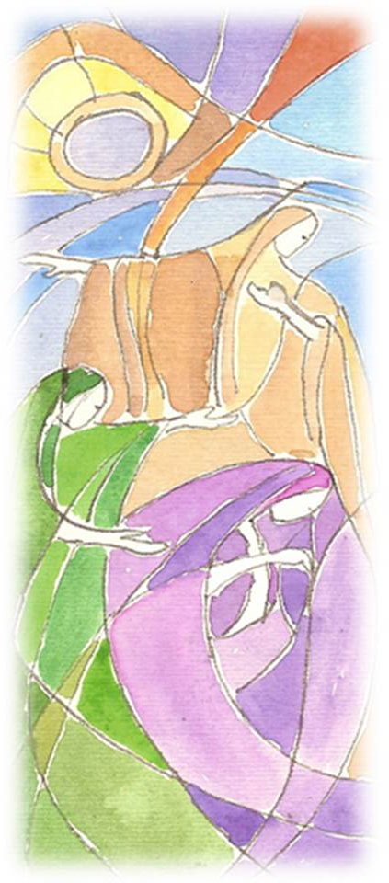
Tratto da Di là dal Cedron
di Bortolo Uberti

Ero là, sul Golgota, mentre spogliavano mio figlio, e guardavo la sua nudità così oscenamente mostrata a tutti: ciò che solo nell’intimità, di una madre o di una donna che ama, si può vedere senza disprezzare, senza vergogna, era segno in quel momento delle nudità di ogni uomo, nelle sue miserie e nella sua impotenza.. Del suo abbandono. Senza più protezione, senza più limite.
Ero là, sul luogo del Cranio, mentre lo inchiodavano al legno e quei ferri entravano nella mia carne e quel martello batteva sulle mie ossa. Venivo crocefissa con lui. Sono rimasta là, sotto la croce, nel disperato silenzio incomprensibile. Impotente, ma presente. Nel dolore lacerante, ma con la pretesa di non togliere nulla di tutto quello che stava succedendo . Non si scappa di fronte alla sofferenza di chi si ama, anche se questa lacera e strappa di dosso ogni brandello di speranza, anche se devasta e nell’intimo fa pensare di non farcela, di non riuscire ad andare oltre. C’era solo quella croce, e più in là, da sola, non sapevo guardare.
Fu Gesù a guardare e a parlare dalla croce. Guardò me, che non sapevo sollevare gli occhi, parlò a me che non avevo più voce e parole in gola. La sua fu una parola di consegna. Fu lui a guardare oltre la croce, perché io non ne ero capace. Fu lui, in quel momento, a creare un nuovo legame, quando per me tutto finiva lì. Mi affidò al discepolo prediletto e consegnò lui a me.
Io stavo ai piedi della Croce come ero stata alle nozze di Cana. Là dove io vedevo solo giare vuote, lui aveva riconosciuto la presenza del vino buono. Io qui riconoscevo solo la disperazione e il fallimento, la fine di ogni gioia e di ogni consolazione, lui già contemplava una nuova realtà che stava per nascere. A Cana il vino fu versato perché riempisse la vita di chi cercava comunione e fecondità, qui il sangue veniva versato perchè l’umanità intera riconoscesse la salvezza donata da Dio. Sui monti della Galilea il miracolo fu sorprendente e abbondante, addirittura esagerato. Qui, sulla croce, il gesto di Gesù fu eccessivo, smisurato, fu troppo, perché persino il cuore di una madre potesse capire.
Quello che compresi sotto la croce fu che non c’è altra via all’amore se non quella di un dono abbondante e radicale. Solo quello avrebbe attirato tutti a sé. Solo quel segno sarebbe stato la verità unica e per tutti e solo lì si poteva conoscere l’autentica regalità. Che sia questa la strada che dischiude alla gioia. Ma proprio fino a lì occorre arrivare? Non c’è altra via? Proprio nel luogo più distante dalla quiete e dalla pace, dalla felicità, si può scoprire cosa è la gioia? Come è possibile? Il trionfo e il senso di una vita si dischiudono nella sua impotenza e nel suo apparente fallimento? Questo è troppo perché un uomo possa comprendere.
Nel matrimonio tra un uomo e una donna, a Cana, Gesù aveva lasciato il segno di un nuovo legame tra il cielo e la terra: un amore sancito non nella legge e nella consuetudine, ma nella rivelazione di una parola misericordiosa che nella sua abbondanza avrebbe liberato l’uomo dalle proprie oscurità e dalle proprie paure. Là Gesù, nel nome del Padre, si manifestò come lo sposo di un nuovo legame e io, la donna, discretamente presente e attenta, la sposa che raccoglieva in sé l’umanità intera.
Poi, ai piedi della croce, in quel giorno di disperazione e di salvezza, il matrimonio fu celebrato. Il discepolo mi prese con sé, come fa lo sposo con la donna che ama e io andai con lui, nella sua casa. Come gli sposi abbandonano la vecchia casa per entrare nella nuova, l’antica famiglia per abbracciare quella che sta per nascere, i vecchi legami per costruirne di nuovi, così, quel giorno, in quel luogo maledetto e disperato, nascevano nuovi legami d’amore, dentro una comunità inedita, per abitare una casa che mai prima era stata abitata. In me, donna e madre e nel discepolo prediletto, si costituivano le nozze dell’intera umanità con Dio stesso, lo sposo della nuova alleanza.
Continuerà a fiorire il pesco nella casa che Gesù ha voluto e nella quale ha celebrato i segni della dedizione e della comunione. Continuerà a crescere quell’umanità nuova per la quale il figlio ha versato il suo sangue e ha dato tutto se stesso, fino alla fine. Continuerà, nonostante i patiboli che gli uomini si ostinano ad erigere, nonostante la violenza che acceca e non distingue il volto del fratello da amare da quello dell’oscurità da temere.
Ma se l’uomo avrà sete ancora di pace e di gioia, come Gesù sulla croce ne ha avuto sete, allora non si stancherà di percorrere la strada che conduce al luogo dove si celebra l’amore che attira tutti a sé ed eleva verso il cielo. Se l’uomo non si stancherà di riempire d’aceto i vasi ai piedi dei patiboli, dio non si stancherà di versare il suo vino nuovo nelle giare di questa esistenza, perché la sete di verità e di gioia di molte persone possa trovare il suo compimento. Né Dio, né l’uomo, hanno sete d’aceto. Anche quando si fa fatica a guardare oltre il segno della croce

